**ΜΑΘΗΜΑ:** Εισαγωγή στις Αρχές της Επιστήμης των ΗΥ

**Ασκήσεις (**Απαντήστε γράφοντας τις απαντήσεις σας δίπλα σε κάθε ερώτηση)

**Ονοματεπώνυμο: ___________________________________________________ Τμήμα: ____________**

**1. Δίνεται ο παρακάτω αλγόριθμος:**

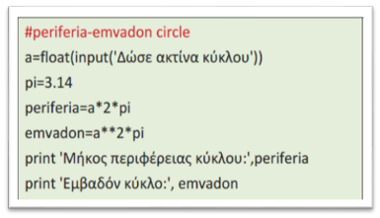

Να γράψετε εδώ τις μεταβλητές: ________________________________________________________

τους αριθμητικούς τελεστές: ___________________________________________________________

τις εντολές εκχώρησης τιμής σε μεταβλητή: _______________________________________________

τις εντολές εισόδου: __________________________________________________________________

τις εντολές εξόδου: ___________________________________________________________________

που υπάρχουν στον παραπάνω αλγόριθμο.

Μπορώ να δώσω ως είσοδο τον αριθμό **0,01** στον παραπάνω αλγόριθμο;

Μπορώ να δώσω ως είσοδο το κείμενο «εκατό» στον παραπάνω αλγόριθμο;

**2. Δίνεται το παρακάτω τμήμα αλγορίθμου**

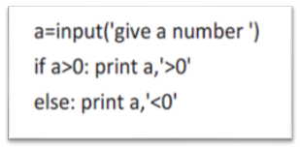

**Να περιγράψετε τι κάνει ο παραπάνω αλγόριθμος βήμα βήμα:**

**Αν δώσω ως είσοδο τον αριθμό 100, τι ακριβώς θα εμφανίσει στην οθόνη;**

**3. Να αντιστοιχίσετε σωστά τα περιεχόμενα της στήλης Α με αυτά της στήλης Β. Να σημειωθεί ότι περισσότερες από μια επιλογές της στήλης Α αντιστοιχούν σε κάποιες από τις επιλογές της στήλης Β.**

| **Στήλη Α** | **Στήλη Β** | **Αντιστοίχιση** |
| --- | --- | --- |
| 1. “ΠΛΑΤΟΣ” | Α. Εντολή εκχώρησης |  |
| 2. % | Β. Συγκριτικός τελεστής |  |
| 3. x = (a + z) / 2 | Γ. Αριθμητικός τελεστής |  |
| 4. <= | Δ. Λογικός τελεστής |  |
| 5. + | Ε. Αλφαριθμητική τιμή |  |
| 6. AND | Ζ. Μεταβλητή |  |
| 7. platos | Η. Λογική σταθερά |  |
| 8. OR | Θ. Εντολή |  |
| 9. False |  |  |
| 10. / |  |  |
| 11. > |  |  |
| 12. print |  |  |

**4. Να γράψετε ένα πρόγραμμα σε python το οποίο θα ζητάει από το χρήστη το όνομά του και την ηλικία του και θα εμφανίζει ανάλογα με την ηλικία του χρήστη (πάνω ή κάτω από 18 ετών) αν μπορεί να ψηφίσει ή όχι.**

Παράδειγμα εκτέλεσης:

Εμφάνιση στην οθόνη → Δώσε όνομα:

Απάντηση χρήστη → Νεκτάριος

Εμφάνιση στην οθόνη → Δώσε ηλικία:

Απάντηση χρήστη → 22

Εμφάνιση στην οθόνη → Νεκτάριος, μπορείς να ψηφίσεις

Γράψτε το πρόγραμμα εδώ:

|  |
| --- |